**Szegedi Tudományegyetem**

**Informatikai Intézet**

**SZAKDOLGOZAT**

**Tér Ábel**

**2021**

**Szegedi Tudományegyetem**

**Informatikai Intézet**

**Moduláris Arduino játékdoboz bemutató alkalmakra**

**Modular Arduino game box for demonstrational purposes**

Szakdolgozat

|  |  |  |  |  |
| --- | --- | --- | --- | --- |
|  | Készítette: |  | Témavezető: |  |
|  | **Tér Ábel** |  | **Dr. Mingesz Róbert** |  |
|  | mérnökinformatikus BSc szakos  hallgató |  | egyetemi adjunktus |  |

Szeged

2021

# **Feladatkiírás**

A hallgató feladata egy olyan eszköz tervezése, amely fiatal diákok számára nyíltnapokon, bemutató alkalmakon felkelti az érdeklődést. A diákok izgalmas játékokon keresztül, testközelből megismertetik az Arduino használatát. A kísérletek bemutatják a műszaki informatika a hétköznapokban is alkalmazható felhasználási területek egy részét, e mellett ízelítőt adnak a különböző szenzorok és más modulok használatából. Az eszköz mindezt olyan formában teszi, hogy használat közben is moduláris legyen, lehetőséget hagyva az alkatrészek közelebbről való megvizsgálására.

**Tartalmi összefoglaló**

**A téma megnevezése:**

Moduláris Arduino játékdoboz bemutató alkalmakra.

**A megadott feladat megfogalmazása:**

Egy olyan eszköz tervezése, amely egybefoglal több, kezdők számára könnyen elsajátítható projektet. A cél, hogy használható és megnyerő legyen prezentációs alkalmakon, ne legyen túl komplikált, hogy egy diák se riadjon vissza a reprodukálásától. A projekt célközönsége elsősorban a középiskolás korú diákok.

**A megoldás lépései:**

Első lépésként el kellett sajátítanom a projekthez szükséges alapismereteket, meg kellett ismernem a különböző eszközök, fejlesztői környezetek sajátos működését. Célkitűzés volt, hogy a projekt nagy részét meg lehessen valósítani a piacon lévő kezdőkészletek tartalmából. Ezeknek az eszközöknek a használatát ismertem meg jobban. Kigondoltam, hogy melyik alegység milyen alkatrészeket használjon. A hardver tervezése után megírtam a programkódokat. Szerencsére nagyon sok ismeretterjesztő anyag van, ami alapján végezni lehetett a munkát, illetve hasznosnak bizonyult a „Mikrovezérlők alkalmazástechnikája laboratóriumi gyakorlat” is.

**Alkalmazott eszközök, módszerek:**

* Arduino kompatibilis mikrokontrollerek
* Címezhető LED szalag
* Szenzorok
* Szolenoid zár
* I/O eszközök
* Arduino fejlesztőkörnyezet
* 3D tervezés

**Elért eredmények:**

A projekt lefejlesztése és összeszerelése határidő előtt. A projekt modularitásából eredően a belső komponensek bármikor kicserélhetők, továbbfejleszthetők.

**Kulcsszavak:** Mikrokontroller, Arduino, játék, zár, 3D tervezés, 3D nyomtatás

**Tartalomjegyzék**

Feladatkiírás 3

Bevezetés 7

1. Irodalmi áttekintés 8

1.1. Arduino mint platform 8

1.2. PIR mozgásérzékelő szenzor 8

1.3. LCD kijelzők működése 9

*1.3.1. LCD1602 általános információk 10*

*1.3.2. 4-Wire mód 10*

1.4. MAX7219 LED meghajtó 8x8 LED mátrixszal 11

1.5. Szolenoid zár 11

1.6. RFID technológia 12

1.7. Címezhető LED szalag 12

2. Eszköztervezés 13

2.1. Felhasznált szoftverek 13

*2.1.1. Fritzing 13*

*2.1.2. Tinkercad 14*

*2.1.3. ClickCharts 14*

*2.1.4. Arduino Software IDE 14*

2.2. Közös alkatrészek 15

2.3. Modulok megtervezése 15

*2.3.1. Memóriajáték ismertetése 15*

*2.3.2. Memóriajáték hardver tervezése 15*

*2.3.3. Memóriajáték algoritmus tervezése 18*

*2.3.4. Zárszerkezet projekt ismertetése 22*

*2.3.5. Zárszerkezet hardver tervezése 22*

*2.3.6. Zárszerkezet algoritmus tervezése 26*

*2.3.7. Snake játék ismertetése 29*

*2.3.8. Snake hardver tervezés 30*

*2.3.9. Snake algoritmus tervezés 32*

*2.3.10. Ghost run játék ismertetése 36*

*2.3.11. Ghost run hardver tervezés 37*

*2.3.12. Ghost run algoritmus tervezés 39*

3. Hardveres implementáció – 3D tervezés 40

3.1. Tervezés 40

3.2. Nyomtatás 41

3.3. Összeszerelés 41

4. Tesztelés 42

5. Összefoglalás 43

Hivatkozások 44

Nyilatkozat 46

Függelék 47

# **Bevezetés**

Egyetemi tanulmányaim alatt egy olyan helyen dolgoztam, ahol gyerekeknek tanítottuk a programozást. Egészen kicsi alsósoktól kezdve, középiskolásokig mindenféle csoporttal foglalkoztam. Az ott töltött idő alatt a gyerekekkel többször megbeszéltük, mit csinál egy szoftverfejlesztő. Ezt nagyon hamar megértette mindenki. Viszont amikor szóba került, hogy én mit tanulok, akkor már nehezebb volt a magyarázat. Akkor találtam ki, hogy a szakdolgozatomnak mindenképpen egy olyan témát fogok választani, ami bevezeti a gyerekeket a mérnökinformatikus lét egy részébe.

Mikor én kerestem a továbbtanulási lehetőségeket, nyíltnapokon sokszor előfordult, hogy valami nagyon komoly kísérlettel vagy berendezéssel próbáltak odacsalogatni bennünket, ami számomra rémísztőként hatott, nem mertem odamenni kipróbálni, mert túl komplex volt az eszköz. Féltem, hogy valamit elrontok, esetleg butának gondolnak. Ezért lehetőség sem adódott a prezentálókkal való beszélgetésre.

Az nem volt kérdés, hogy az ismertetést valamilyen játékon keresztül vezetném be. Fontos volt, hogy felépítése egyszerű legyen. A játékok alapja ismerős legyen, ne szoruljon a használatuk különösebb magyarázatra. Úgy gondoltam, hogy egy játéknál jobb, ha több egyszerűbbet van lehetőség kipróbálni, ezzel is egy kicsit jobban lefedve az Arduino felhasználási területeit. Mindez szétszedhető, moduláris formában.

A modularitás lényege, hogy egyszerre többen is tudnak a különböző játékokkal játszani, próbálgatni. Az érdeklődőbbeknek legyen lehetőségük a helyszínen szétszedni a játékokat komponensekre, hogy megvizsgálhassák, mi is kell egy-egy ilyen projekthez. Ehhez a komponensek mágnessel csatlakoznak egymáshoz.

A dolgozatban ismertetem a felhasznált alkatrészek elméleti hátterét. Ezután ismertetem a játékok felépítését, hardverének és szoftverének megtervezését. Az utolsó részben bemutatom, milyen formában lehet üzembe helyezni, hogyan néz ki összerakva a játékdoboz.

# **Irodalmi áttekintés**

A dolgozat tematikája az Arduino köré épül, így fontos, hogy elsősorban megismerkedjünk magával a platformmal, valamint a későbbiekben felhasznált eszközök elméleti hátterével.

* 1. **Arduino mint platform**

Az Arduino egy nyílt forráskódú elektronikai platform, amely az eszközökön kívül egy teljes fejlesztőkörnyezetet biztosít számunkra. Az Arduino alaplapok képesek analóg, illetve digitális bementről olvasni és ezeket egy analóg vagy digitális kimenetre írni. A különböző projektek megvalósítására egy C/C++ alapú programozási nyelv áll rendelkezésünkre, valamint egy teljes fejlesztői környezet. A platform egyik nagy előnye, hogy támogatja a harmadik féltől származó hardvereket, ezért a néha igen költséges eszközöket kiválthatjuk olcsóbb, hasonló minőségű alternatívákkal. [1]

* 1. **PIR mozgásérzékelő szenzor**

A PIR, azaz Passive Infra Red mozgásérzékelő felismeri a környező tárgyak infravörös sugárzását. Az, hogy az érzékelendő objektum – legyen az ember, állat, vagy tárgy – mekkora mennyiségű infravörös sugárzást bocsát ki, függhet a hőmérsékletétől, valamint az anyagi felépítésétől. A PIR szenzor egy piroelektromos szenzorpárt használ, ami a környezet hőenergiáját érzékeli. Ez a két érzékelő egymás mellett helyezkedik el, és amikor a két érzékelő közötti jelkülönbség megváltozik, akkor az érzékelő jelez. Az infravörös sugárzás erre a két szenzorra összpontosul az eszköz borítójaként is szolgáló lencsék csoportjának köszönhetően.

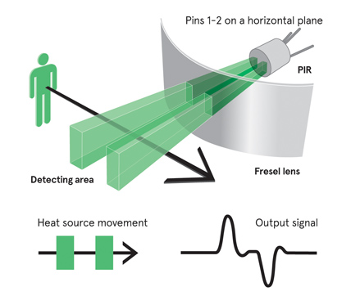

1.1. ábra PIR szenzor működés közben [25]

Az eszközön található két potenciométer segítségével az érzékenységet, valamint a mozgás érzékelése utáni késleltetést állíthatjuk. A PIR szenzorok fő alkalmazási területe az olyan feladatok, amelyeknél nem kell a mozgó tárgy pontos helyét meghatározni, hanem elég magát a mozgást észlelni. Ilyen felhasználási kör lehet például egy egyszerű mozgásérzékelő lámparendszer vagy biztonsági berendezések otthonainkban. [2]

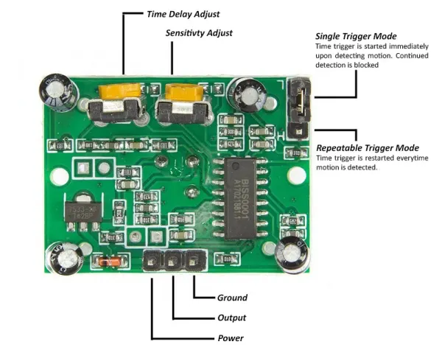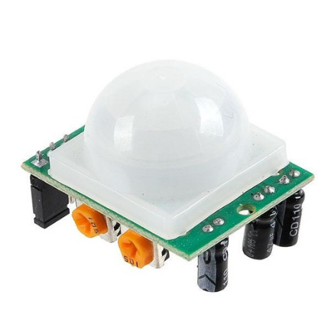

1.2. ábra HC-SR501 PIR mozgásérzékelő alulról [2] (bal), HC-SR501 PIR mozgásérzékelő szemből [21] (jobb)

* 1. **LCD kijelzők működése**

A folyadékkristályos kijelzők régóta nagy népszerűségnek örvendenek. Alacsony áram felvételének köszönhetően előszeretettel alkalmazzák a mikrovezérlők világában. Az LCD kijelzők nem bocsátanak ki fényt. Ehelyett háttérvilágítással működnek és a fény áthaladását akadályozzák, mintha kis ablakokat nyitnánk ki és csuknánk be a fény blokkolása érdekében. A kijelzők belsejében használt folyadékkristály két polarizált anyag közé van helyezve. A kristályok tájolásától függően képesek zárni vagy átengedni a fényt. [3]

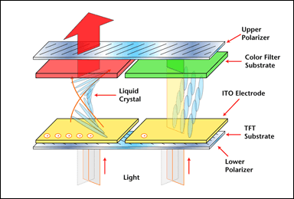

1.3. ábra LCD működése [28]

## **LCD1602 általános információk**

Az LCD1602 kijelző modul egy olcsó és népszerű LCD kijelző. Többféle színben is megtalálható a piacon, többek között kék, sárga, valamint zöld színben. Arduinohoz és Raspberry Pi-hez is egyszerűen csatlakoztatható. Két típusú adatot küldhetünk a kijelzőre. Az egyik az ASCII karakterek, amiket szeretnénk megjeleníteni a kijelzőn. A másik típus a vezérlő karakterek, amelyek a különböző funkciókat aktiválják. [4]

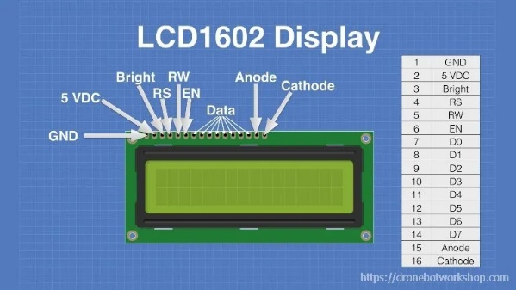

1.4. ábra LCD1602 pin kiosztás [4]

## **4-Wire mód**

Mivel az LCD modul párhuzamos adatbevitelt használ, 8 adatkapcsolati csatlakozásra van szüksége a mikrovezérlővel, csupán az adatok átküldéséhez. Ha ehhez még hozzávesszük a többi vezérlő pint, akkor láthatjuk, hogy ez már túl sok elhasznált foglalat lenne, ami később kellemetlenségekhez vezethet. Ennek a problémának az egyik kikerülési módja a „4-Wire” mód, amit a legtöbbször használnak az ilyen projekteknél. Ebben az esetben az adatokat fél byteonként küldjük, ami csak 4 adatkapcsolatot követel meg. Ilyenkor a D4-től a D7-es input pinek használatosak, míg a többi pin nem kapcsolódik semmihez. [4]

* 1. **MAX7219 LED meghajtó 8x8 LED mátrixszal**

A MAX7219 egy kompakt, soros bemenet/kimenet közös katód kijelző meghajtó, ami interfészként szolgál a mikroprocesszoroknak, 7 szegmenses-, sávdiagram kijelzők, illetve önálló LED-ek meghajtására, amiből akár 64 darabot is vezérelhetünk. A chipen található egy binárisan kódolt decimális (BCD) – code-B dekóder, ami a 7 szegmenses kijelzők saját karakterkészlete, többszörös leolvasó áramkör**,** szegmens- és számjegy driver és egy 8x8-as statikus RAM, amely minden egyes számjegyet tárol. Csupán egyetlenegy külső ellenállás szükséges a LED-ek szegmensáramának beállításához. Egy 4 vezetékes soros interfész segítségével könnyen csatlakoztatható a legtöbb mikroprocesszorhoz. Az egyes számjegyek frissíthetőek, illetve címezhetőek a teljes kijelző átírása nélkül. A MAX7219 lehetővé teszi a felhasználónak, hogy minden számjegyhez megadja, hogy szeretne-e code-B dekódolást vagy sem. Az eszköz rendelkezik egy 150μA-es alacsony fogyasztási móddal, tartalmaz analóg és digitális fényerősség szabályzót, valamint egy scan-limit regisztert, ami lehetővé teszi a felhasználónak, hogy 1 és 8 számjegy között jelenítsen meg számokat, egy tesztmódot, ami az összes LED-et bekapcsolja. A működéshez 3V-ra van szüksége. A MAX7219 lehetővé teszi a 8x8-as LED mátrixok sorba kötését is, így kényelmesen használhatnánk egyszerre akár több kijelzőt különösebb problémák nélkül. [5]

1.5. ábra MAX7219 láb kiosztás, alkalmazása 7 szegmenses kijelzővel, valamint 8x8 LED mátrixszal [5] [30]

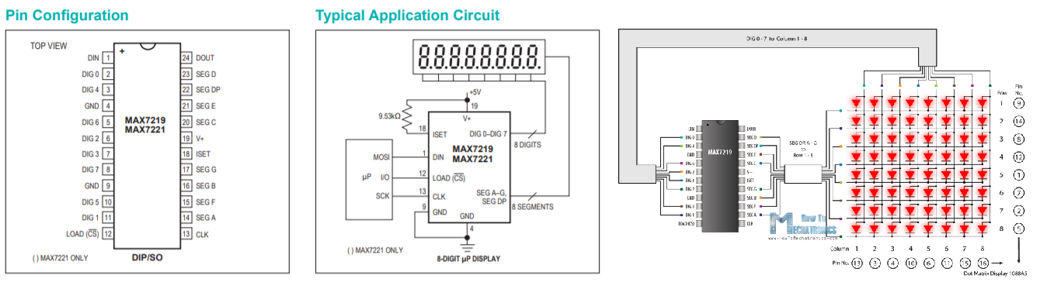

* 1. **Szolenoid zár**

A szolenoid, másnéven mágneskapcsoló egy vezető huzalból készült, általában henger alakú tekercs, mely egy mozgatható vasmagot vesz körül. Amikor a tekercsen áram halad keresztül, egy mágneses tér keletkezik, ennek hatására a vasmag helyzetet változtat. Ezen az elven működik a szolenoid zár is, amik egy mozgó zárszerkezetet vagy dugattyút használ a hagyományos zárak kulcsának és összekötőszerkezetének munkájához. [6] A vezérlés aktiválásakor az előbb tárgyalt módon a mágneskapcsoló magához vonzza a zárszerkezetet, és ennek következtében elmozdul a reteszelési helyzetéből. [7]

* 1. **RFID technológia**

Az RFID (Rádió Frekvenciás Azonosítási Rendszer) két fő részből tevődik össze: egy azonosítandó tárgyhoz rögzített jeladóból és egy olvasó vevőkészülékből. Az olvasó egy rádiófrekvenciás modulból, valamint egy antennából áll össze, mely magasfrekvenciás elektromágneses mezőt generál. Ugyanakkor a címke általában csak egy passzív eszköz, aminek nincs szüksége áramellátásra. Helyette van benne egy microchip, ami tárolja és feldolgozza az információkat, melyet egy antenna segítségével fogad, majd küldi tovább. A címkén tárolt információk leolvasásához az olvasó közvetlen közelébe kell helyezni, viszont az elektromágneses tér segítsége miatt nem kell közvetlenül látótérben lennie. A címke ezt az elektromágneses mezőt használja arra, hogy az antennáján keresztül elektronokat fogadjon, amiknek segítségével a chip energiával lesz ellátva.

A címkében lévő árammal ellátott chip ezután visszaküldi az általa tárolt információkat egy rádiójel formájában. A visszaverődést vagy az elektromágneses térben létrejövő változást érzékeli és értelmezi az olvasó, ami aztán a mikrovezérlőnek továbbítja az adatot. [8]

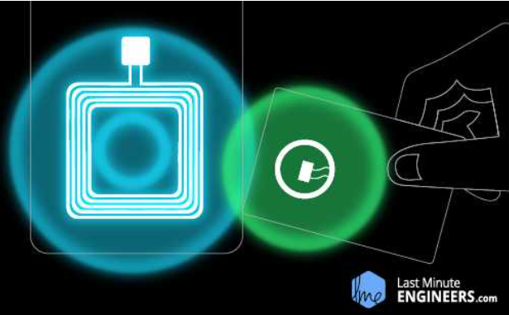

1.6. ábra RFID olvasó és tag egymás közelében [8]

* 1. **Címezhető LED szalag**

A címezhető LED szalagok egymást követő, sorba kötött LED-ekből állnak, melyek három bemenettel és három kimenettel rendelkeznek. Kettő-kettő az áramellátásra, egy-egy pedig az adat fogadására és továbbítására szolgál. Minden LED integrált meghajtóval rendelkezik, amely lehetővé teszi, az egyes LED-ek színének és fényerejének egymástól független szabályzását. A csíkok kombinált LED/meghajtó IC-je a rendkívül kompakt WS2812B, amely nagy LED-sűrűséget tesz lehetővé.

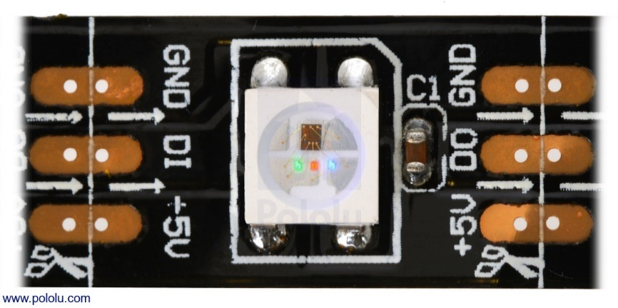

1.7. ábra Egy WS2812B alapú LED szalag egy szegmense közelről [27]

# **Eszköztervezés**

A projekt irányelve, hogy egy bemutató alkalom során az eszközt kipróbáló gyerekekkel megismertessük az Arduino világát. Ehhez olyan kapcsolások kellenek, amik nem túl bonyolultak, viszont látványos eredményt produkálnak egy megfelelően megírt kóddal. A következő oldalakon ismertetni szeretném a különböző részegységek felépítését. Igyekeztem egy olyan sorrendet felállítani, ami a legkevesebb alkatrészt/összeköttetést használta fel, ami fizikailag a legegyszerűbben összeállítható, valamint a hozzá tartozó algoritmus minimális programozói ismeretekkel is megérthetőtől halad az egyre összetettebbek felé.

Elsősorban ismertetni szeretném a projekt során felhasznált szoftvereket, valamint a projektek közös elemeit. A kapcsolások és az algoritmusok megtervezése is alegységenként lett csoportosítva a dokumentumban.

* 1. **Felhasznált szoftverek**

## **Fritzing**

A kapcsolási rajzokat a *Fritzing* nevű, nyílt forráskódú áramkörtervező programmal készítettem, ami bejelentkezés után ingyenesen letölthető és rendkívül egyszerűen használható. Rengeteg Arduinohoz is használható tervezőprogramot találhatunk az interneten, azonban ami a Fritzinget kiemeli a többi közül, hogy mi magunk is készíthetünk egyedi komponenseket [9], valamint használhatjuk a hatalmas felhasználóibázisnak köszönhetően létrejött rengeteg egyedi alkatrész egyikét. Ilyenkor nincs más dolgunk, mint letölteni a megfelelő *fzpz* kiterjesztésű fájlt és beimportálni azt.

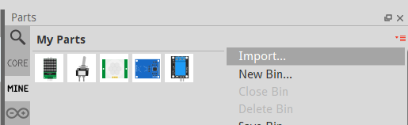

2.1. ábra Saját beimportált alkatrészek, valamint új importálás lehetősége a Fritzing nevű szoftverben.

A szakdolgozat keretein belül nem készítettem saját alkatrészt, viszont felhasználtam több, mások által készített komponenst, melyek a következőek voltak:

* 8x8 LED modul MAX7219-vel [10]
* HC-SR501 PIR modul [11]
* KY-019 5V Relé Modul [12]
* Szolenoid szelep [13]
* Címezhető WS2812 RGB LED szalag [14]

## **Tinkercad**

A példának hozott kapcsolásokat a *Tinkercad* online áramtervezőjével valósítottam meg. Azért választottam ezt a példák bemutatására, mivel gyorsabb elérni, mint a Fritzinget; az egyszerű kapcsolások gyorsabban összerakhatók vele; illetve a leglényegesebb, hogy a szimulációk látványosabbak.

## **ClickCharts**

Mielőtt nekikezdtem a megvalósításnak, szerettem volna vizuálisan felvázolni, hogy mit is szeretnék a programtól elvárni. Ennek okán minden alegységhez készítettem folyamatábrákat, amik nagyvonalakban felvázolják, hogy a program működése közben az egyes állapotokból mik következnek, illetve, ha több lehetőség van a továbbhaladásra, akkor milyen feltételek mellett fog bekövetkezni a kívánt eredmény.

A flowchartokat a *ClickCharts* [15] nevű szoftverrel terveztem meg, amelynek elérhető egy ingyenes verziója, ami főleg a kényelmi funkciók limitálásában tér el a fizetős verziótól.

## **Arduino Software IDE**

A forráskód megírásához az Arduino IDE-t használtam, aminek a segítségével kód írható az Arduino kompatibilis alaplapokra. Lefordítja a kódot, szintaktikai ellenőrzést végez, valamint csatlakoztatás után lehetőség van feltölteni azt a kívánt eszközre. Az IDE használatával egyszerű a külső könyvtárak importálása; lehetőség van a soros monitort figyelni; automatikus formázásra ad lehetőséget; illetve még rengeteg kényelmi funkciót biztosít a felhasználónak.

* 1. **Közös alkatrészek**

A játékdoboz lényege, hogy moduláris legyen, részegységeit külön-külön is használni lehessen, illetve együtt egy egészet alkosson. Így fontos, hogy az egységek saját tápellátással rendelkezzenek. Ebből következik, hogy az összes kapcsolásban található egy 9V-os elem egy tolókapcsolóval, ami rá lett kötve az Arduino megfelelő lábaira, ezzel biztosítva a hordozhatóságot, valamint lehetőség van bármikor ki- és bekapcsolni az eszközöket. Az elem, valamint a kapcsoló mindegyik részegységben megtalálható, ezért ezekre nem térek ki külön.

A tápellátáson kívül közös elem az Arduino Nano, mely az összeszerelés során is a négy egységből háromban megtalálható. Azért válaszottam a Nano méretet, mivel a pin kiosztása elégséges a megvalósításokhoz, méretéből adódóan könnyebben integrálható a projektbe, valamint árát tekintve is jobb választás. A negyedikben egy Arduino Mega lapnak megfelelő *Geekcreit Mega* [16] nevű panel található. Ennek oka, hogy a kezdőkészlet [17], amiből az egész projekt elindult, ezt tartalmazta, így logikus volt ezt is felhasználni.

* 1. **Modulok megtervezése**

## **Memóriajáték ismertetése**

Összeszerelést és algoritmust tekintve is talán kijelenthető, hogy a legegyszerűbben megvalósítható projektről van szó. Kezdők számára tökéletes választás lehet. A memóriajáték lényege, hogy az Arduino mutat egy feladványt, amit a játékosnak el kell tudni ismételni. Amennyiben helyesen ismételt, folytatódik a játék, a feladvány kiegészül még egy taggal. Ez addig ismétlődik, amíg a játékos rosszul nem ismétel. Ilyenkor a játéknak vége és visszaáll az alapállapot addig, amíg új játék nem kezdődik.

## **Memóriajáték hardver tervezése**

Felhasznált alkatrészek:

* 5 db LED – sárga, piros, zöld, kék, fehér
* 5 db nyomógomb
* 5 db 330Ω ellenállás
* 5 db 10kΩ ellenállás

A kapcsolás előtt célszerű átlátni, hogyan is működik a nyomógomb. A működését egy szemléltető ábra segítségével a legkönnyebb megérteni. A 2.2-es ábrán látható, hogy felengedett állapotban a két szemközti láb, míg lenyomott állapotban az összes láb össze van kötve. Erre látható példa az alábbi ábrán:

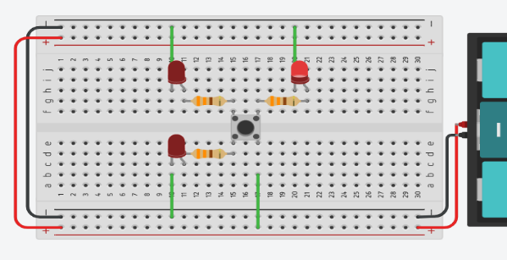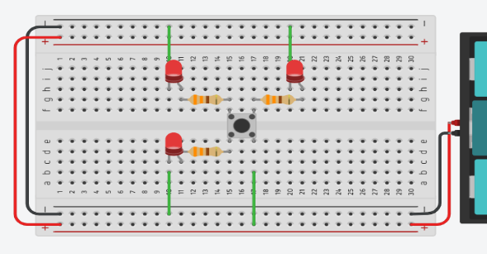

2.2. ábra Nyomógomb alapállapotban (bal), nyomógomb lenyomott állapotban (jobb)

A projekt szabad pinek számáig bővíthető, de célszerű minimum két LED-et alkalmazni. Az összeszerelés egyszerűsége abban rejlik, hogy 2.3-as ábrán látható kapcsolást kell megvalósítani minden LED esetében, amit használni szeretnénk.

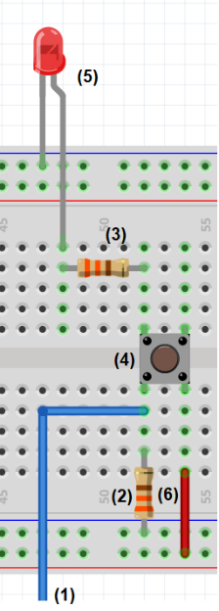

2.3. ábra LED bekötése nyomógombbal, be- és kimeneten való használattal

A kapcsolás legnyilvánvalóbb része, hogy az ábrán látható (4) -es gombot lenyomva a LED összeköttetésbe kerül az feszültségforrással a (6) -os vezetéken keresztül, ezért az felvillan a gomb lenyomásának idejére. Ennek a funkciója, hogy jelezze a játékosnak, hogy valóban megnyomta a gombot. A LED-ekkel természetesen sorba van kötve egy-egy 330Ω ellenállás. Ez az előtét-ellenállás a LED-en átfolyó áram korlátozására szolgál, megakadályozza a LED-et kiégető túláramot.

A kapcsolás kevésbé egyértelmű része a gomb bal alsó lábánál látható. Itt az Arduino egyik digitális lába van bekötve (1) a gombra, valamint egy lehúzó ellenállsra (2). Később látható a megtervezett algoritmusban, hogy a megadott pinek egyszerre fognak ki- és bemenetként szolgálni. OUTPUT módban gombnyomáshoz hasonlóan az Arduino logikai magas jelet küld a LED-re, ezért az felvillan. Ami érdekesebb, hogy INPUT módban a pinek nagy impedanciájú állapotban vannak. A bemeneti pinek rendkívül kis igénybevételt jelentenek az általuk mintavételezett áramkörnek, ami megfelel egy 100MΩ-os soros ellenállásnak a pin előtt. Ez azt jelenti, hogy nagyon kevés áramra van szükség ahhoz, hogy a bemeneti pin egyik állapotból a másikba kerüljön. Ezzel együtt ez azt is jelenti, hogy könnyen zajt vehet fel a környezetből, kéretlen eseteket is gombnyomásnak érzékelhet. Ennek az elkerülésére kell egy 10kΩ-os lehúzó ellenállást (2) építeni az áramkörbe. Ennek segítségével a zavarok elkerülhetőek.

Megvalósításnál, amire érdemes figyelni, az a megfelelő sorrend. Célszerű az Arduino választott lábaival sorban haladni és aszerint megvalósítani a kapcsolást. Ami még problémát okozhat, hogy a LED-ek megfelelő irányba nézzenek, különben azok egészen egyszerűen nem fognak világítani.

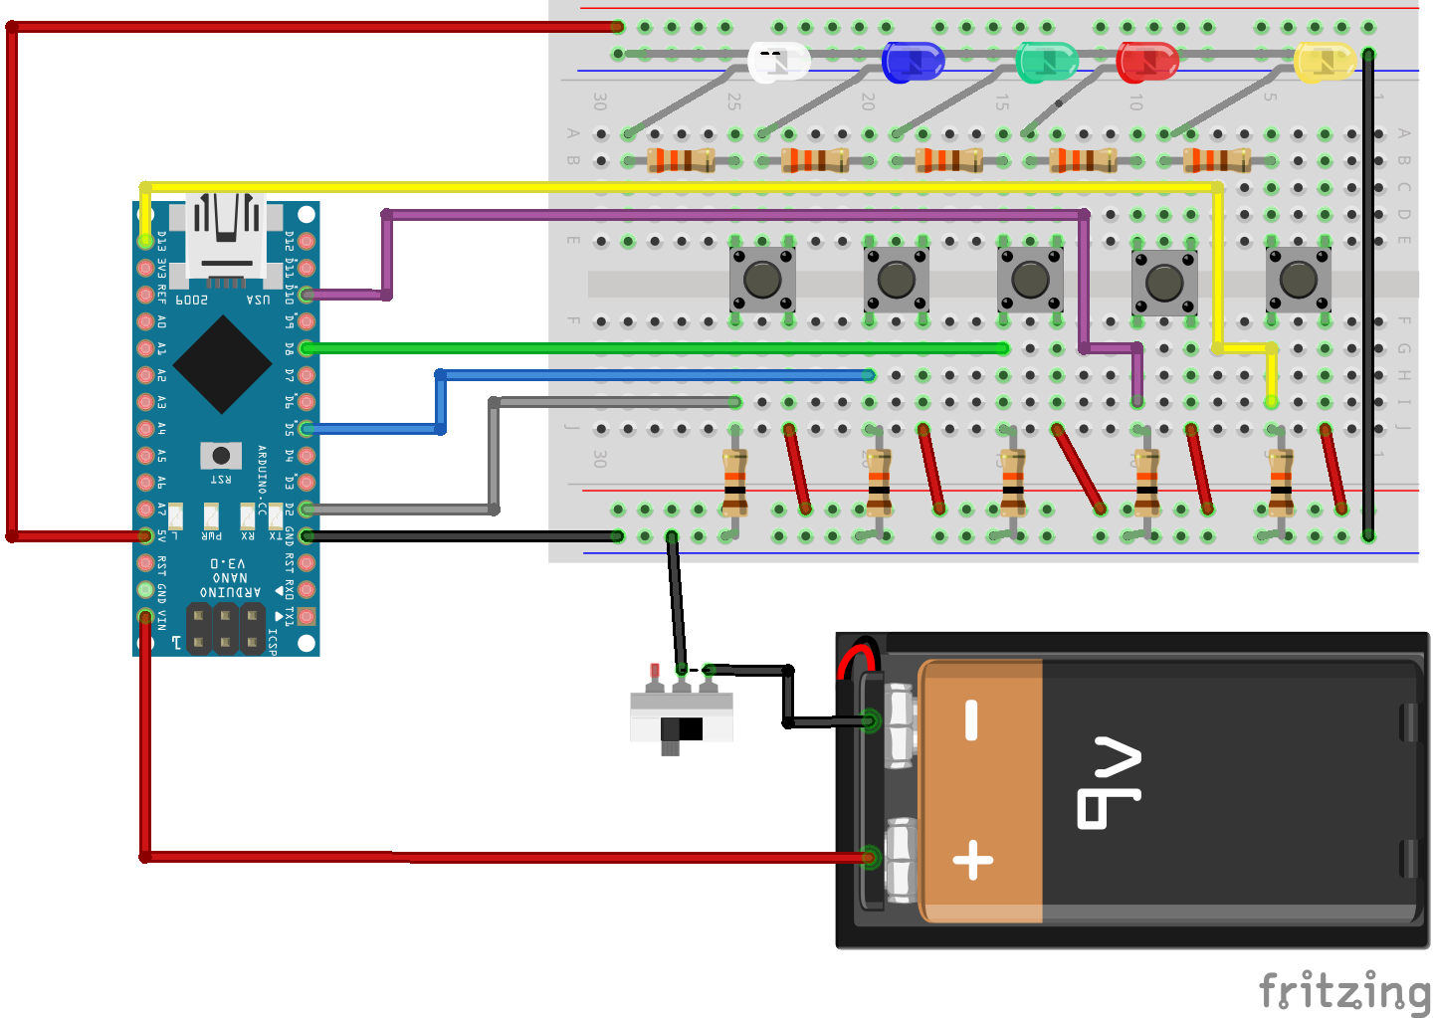

2.4. ábra Memóriajáték kapcsolási rajza

## **Memóriajáték algoritmus tervezése**

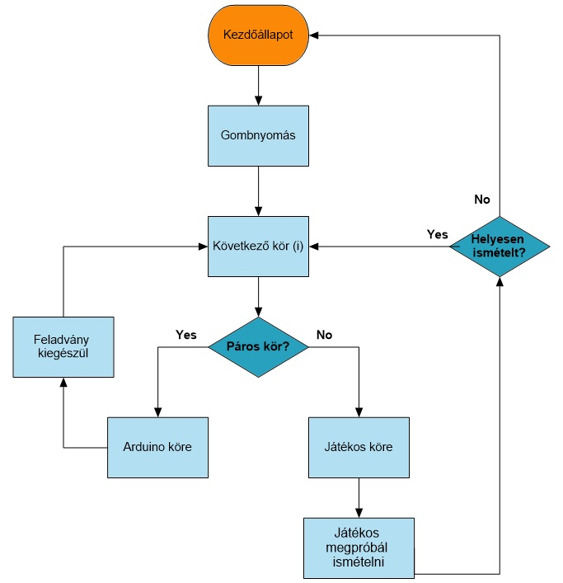

2.5. ábra Memória játék folyamatábra

Láthatjuk, hogy több állapot van, de ezek igen egyszerűek. A program megvalósításához több feltételt kell kezelnünk és egy kicsit át kell látni a tömböket, illetve azok bejárását. Kezdő projekt lévén for ciklusokból, valamint if - else feltételes elágazásokból fog állni a program nagy része.

A programhoz jónéhány változóra szükség van, ezek a következők:



Mielőtt a loop() függvény tartalmára térnénk, érdemes végignézni néhány metódust, ami a későbbiekben sokat fog egyszerűsíteni a dolgunkon.



A setPinMode(byte mode) függvénynek a segítségével egyszerre állíthatjuk be, hogy INPUT vagy OUTPUT módban szeretnénk használni a pineket, amik a pins[] tömbben lettek felsorolva .



writeAllPins(byte val) függvénynek köszönhetően az összes LED egyszerre lesz írható, így azok be- vagy kikapcsolhatóak egyszerre.



Az előzőn alapszik a flashLeds(short frequency) függvény, ami arra szolgál, hogy a frequency paraméterben megkapott frekvencián villantsa fel az összes LED-et ötször egymás után. Ezzel fogjuk jelezni, hogy a játékos hibázott és a játék véget ért.



A playSolution() végigmegy a jelenleg tárolt feladványon, kiírja, valamint felvillantja a megfelelő LED-eket.

Ezeken kívül van még egy resetGame() függvény, ami a változók alapértékeire való visszaállításra szolgál.

A játék végén az endGame() függvény hívódik meg, ami meghívja a flashLeds(50) függvényt 50-es frekvenciával, valamint a villogás után egy másodperccel meghívja a resetGame()-et.

A loop() függvényben két fő állapotot kell megkülönböztetni. Az egyik, amikor az Arduino, a másik pedig amikor a játékos következik.

Először vizsgáljuk meg, mi történik, amikor páros kör van, az isPlayersTurn = false, azaz az Arduino van soron.



A setPinMode() segítségével OUTPUT módba állítjuk a pineket, ugyanis ebben az esetben a LED-eket szeretnénk használni. A randomSeed() inicializálja a pszeudo-véletlenszám-generátort, és a véletlen sorozat egy tetszőleges pontjáról indítja. Ez a szekvencia, bár nagyon hosszú és véletlenszerű, mindig ugyanaz. Ahhoz, hogy a random() által generált értékek sorozata későbbi futtatásakor eltérő legyen, akkor a randomSeed() segítségével inicializáljuk a véletlenszám-generátort egy viszonylag véletlenszerű, például esetünkben az analogRead(A0) olvasásával [18]. Így a solution[currentLength] = pins[random(0, numberOfPins)] sor segítségével már egy ténylegesen véletlen értéket adhatunk hozzá a feladványunkat tároló tömb végére. A hozzáadás, illetve feladvány hosszának növelése után a playSolution() segítségével megjelenik a játékos számára a feladvány a LED-eken. Ha ez megtörtént, az isPlayersTurn igazra vált, ezzel jelezve, hogy a játékos következik. Ezt követően az inputTime változóba elmentésre kerül a kör befejezésének ideje a millis() függvény segítségével, ami visszaadja, hogy hány milliszekundum telt el azóta, hogy az Arduino elkezdte futtatni az aktuális programot. [19]

A következő lehetőség, hogy a játékos van soron. Ebben az esetben, mivel a gombok vannak használatban a setPinMode() segítségével INPUT-ra állítjuk a megadott pineket.

A legelső ellenőrzés az lesz, hogy a játékos kifutott-e a gondolkodási időből. 

Amennyiben a játékos több ideig gondolkozott, mint a megengedett, vesztett.

Ha a megadott időn belül döntött, akkor a következő feltétel vizsgálat az lesz, hogy elengedte-e a gombot.



Az elvárt választ a solution[] tömb legvégéről kell kivenni. Ezek után végig kell menni az összes INPUT pinen, és megnézni, hogy van-e olyan aktív pin, ami nem az elvárt megoldás. Ha van, akkor az azt jelenti, hogy a játékos rossz gombot nyomott. Az isGameOver true értéket vesz fel, a játéknak vége.



A következő ellenőrzés megnézi, hogy valóban azt nyomtuk-e meg amit vártunk, valamint ellenőrizzük, hogy nem történik folyamatos gombnyomás. Itt az inputTime felveszi a millis() függvény által felvett értéket, hogy a következő ellenőrzéskor figyelembe tudjuk venni a gombnyomások között eltelt időt. Ebben a kódrészletben növekszik az inputCount, valamint az isButtonPressed igaz értéket vesz fel, hogy biztosan ne ragadjon be a programunk és ne fusson véletlenül se rossz ágra.



A legutolsó rész a gomb felengedése utáni ellenőrzéseket végzi el. Abban az esetben, ha erre a részre fut a kód, az isButtonPressed változó hamis értéket vesz fel. Ezután két ellenőrzés fog következni. Amennyiben az isGameOver változó igaz, azaz a játék során rosszul ismételt a játékos, az endGame() szcenárió fog lejátszódni. Helyes ismétlés esetén, ha annyi gombnyomás történt, mint amennyi az adott körben elvárt lett volna, akkor a játékos köre befejeződött, újra az Arduino következik.

## **Zárszerkezet projekt ismertetése**

A zárszerkezet lényege, hogy bevezetést nyújtson az Arduinok hétköznapi használatába. A modul lényege, hogy egy közönséges fadobozt tesz zárhatóvá. Kinyitásához a megfelelő azonosítóval rendelkező RFID kártyára van szükség. Abban az esetben, ha nincs jogosultságunk, a projektben használt programozható LED szalagon piros színnel jelenik meg animáció, illetve hangjelzés követi. Érvényes beléptetővel zöld, más mintázatú fényjáték jelenik meg a szalagon, ezzel egyidőben a dobozt lezáró szolenoid zár kinyílik, a fedő nyitható megadott ideig, majd visszazár.

## **Zárszerkezet hardver tervezése**

A zárszerkezet projekt kitűnik a többi közül. A hozzá felhasznált alkatrészek között több olyan is szerepel, ami egy Arduino kezdőkészletben nem található meg, viszont elengedhetetlen az alapműködéshez.

Felhasznált alkatrészek:

* RFID szenzor
* Relé modul
* Szolenoid zár
* 3 x 18650 elemtartó, 3 db 18650 3.7V-os akkumulátor cellával
* WS2812B címezhető RGBW LED szalag
* Piezo hangszóró

A projekt lelkét az RFID szenzor adja. Ennél kimondottan figyelni kell, hogy nem szabad – sok más alkatrésszel ellentétben – az 5V-os feszültségforrásra csatlakoztatni, mivel a szenzor üzemi feszültsége 3.3V, ennél magasabb az eszköz meghibásodását eredményezi. Ebben a projektben az Arduino Mega alaplap került felhasználásra.

A bekötés során az RFID.h könyvtár leírását követtem, ami Arduino Mega típusú alaplapokra is kitért. Ez pontosan megmondja, hogy az SCK, MOSI, MISO melyik digitális lábra legyenek kötve. Az SDA és RST pin lehet általunk definiált, választható helyen.

|  |  |
| --- | --- |
| **MFRC522 RFID szenzor** | |
| **Modul pin** | **Bekötése** |
| *SDA* | Arduino **D9**-es lábára kötve |
| *SCK* | Arduino **D52**-es lábára kötve |
| *MOSI* | Arduino **D51**-es lábára kötve |
| *MISO* | Arduino **D50**-es lábára kötve |
| *IRQ* | - |
| *GND* | Földre kötve |
| *RST* | Arduino **D8**-as lábára kötve |
| *3.3V* | 3.3V-ra kötve |

2.1. táblázat MFCR522 RFID szenzor bekötése

Az SDA pin az SPI-kommunikációban a chip engedélyező pin. Ez akkor kapja a jelet, amikor az Arduinonak SPI-kommunikációt kell végrehajtania. Az SCK az órajel küldésére szolgál. A MOSI és MISO az adatvonalak. Az MOSI a masterből, azaz jelen esetben az Arduinoból, a slave, azaz az RFID olvasó felé, az MISO pedig a slave-ből a master felé továbbítja az adatokat. Ezen az adatvonalon keresztül küldi el az érzékelt kártyák adatait. A készülék alvó üzemmódba kapcsolhat, hogy energiát takarítson meg. Ebben az esetben az IRQ segít felébreszteni. Azonban ezt a projektben nem használtam fel. Az RST a reset pin. Hiba esetén alaphelyzetbe állítja az eszközt, amennyiben az adott ideig nem válaszol.

A szolenoid zár 12V-os feszültséggel tud megfelelően operálni. Szükségünk van egy nagyobb feszültségű külső áramforrásra, ami közvetlen bekötve kisüthetné az Arduinot. A relé az összeköttetés az Arduino és a zár között.

A relék olyan kapcsolók, amelyek elektromechanikusan vagy elektronikusan nyitják és zárják az áramköröket. A relék egy elektromos áramkört egy másik áramkör érintkezőinek kinyitásával és bezárásával vezérelnek. Ha egy relé érintkezője normál esetben nyitott (NO), akkor kontakt van, amikor a relé nincs feszültség alatt. Ha egy reléérintkező normál esetben zárt (NC), akkor egy zárt kontakt van, amikor a relé nincs feszültség alatt. Mindkét esetben az érintkezők állapotát az érintkezőkre adott elektromos áram változtatja meg.

|  |  |
| --- | --- |
| **Relé modul** | |
| **Modul pin** | **Bekötése** |
| *GND* | Földre kötve |
| *VCC* | Tápfeszültségre kötve |
| *IN* | Arduino **D3**-as lábára kötve |
| *NO* | Elemek pozitív lábára kötve |
| *COM* | Szolenoid zár pozitív lábára kötve |
| *NC* | - |

2.2. táblázat Relé bekötése

A relék COM, azaz közös csatlakozója a relé mozgó része. Amikor a relé ki van kapcsolva, a COMMON az NC csatlakozóhoz van csatlakoztatva. A relé NO csatlakozója nincs csatlakoztatva, amíg a relé be nem kapcsol. Amikor a relé bekapcsol, a COMMON az NC-ről NO-ra vált.

A szolenoid zárat nagyon egyszerű bekötni, a pozitív lábán kapja a 12V-os feszültséget, ami hatására a zár nyelve behúzódik. Esetemben a tápellátás a reléből érkezik.

|  |  |
| --- | --- |
| **Szolenoid zár** | |
| **Modul pin** | **Bekötése** |
| *Pozitív* | Relé **COM** csatlakozójára kötve |
| *Negatív* | 12V-os feszültségforrás negatív lábára kötve |

2.3. táblázat Szolenoid zár bekötése

Az elvárt 12V-os feszültségforrásnak három darab 3.7V-os névleges feszültséggel rendelkező 1300mAh kapacitású 18650 típusú akkumulátorcellát használtam sorba kötve. Ár-érték arányt tekintve ez lehet a legjobb választás ilyen feladatokra.

|  |  |
| --- | --- |
| **12V feszültségforrás** | |
| **Modul pin** | **Bekötése** |
| *Pozitív* | Relé **NO** csatlakozójára kötve |
| *Negatív* | Szolenoid zár negatív lábára kötve |

2.4. táblázat 12V-os feszültségforrás bekötése

A hangjelzésként szolgáló piezo hangszóró működéséhez piezokristályt használ, amely feszültség hatására megváltoztatja alakját. Egy membránnal való ütközéssel hang generálódik. A hang frekvenciája a feszültség szabályzásával megoldható, erre beépített függvény is rendelkezésre áll.

|  |  |
| --- | --- |
| **Piezo hangszóró** | |
| **Modul pin** | **Bekötése** |
| *Negatív láb* | Földre kötve |
| *Pozitív láb* | Arduino D2-es lábára kötve |

2.5. táblázat Piezo hangszóró bekötése

A programozható LED szalag nagy előnye, hogy bármelyik LED után elvágható, esetleg újra összeköthető, megtoldható. A használatához 5V-os feszültség alá kell helyezni. A DI pinen keresztül érkezik adat. Ez jöhet az Arduinoból vagy egy másik LED DO, azaz digitális kimenetéből.

|  |  |
| --- | --- |
| **WS2812B LED szalag** | |
| **Modul pin** | **Bekötése** |
| *VCC* | Tápfeszültségre kötve |
| *DIN* | Arduino **D3**-as lábára kötve |
| *GND* | Földre kötve |

2.6. táblázat WS2812B LED szalag bekötése

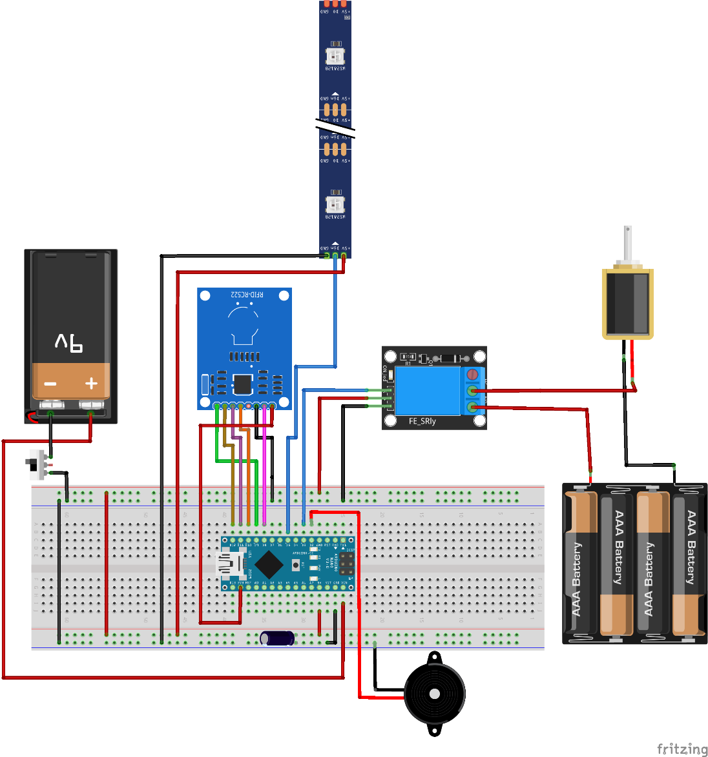

2.7. táblázat Zárszerkezet kapcsolási rajza

## **Zárszerkezet algoritmus tervezése**

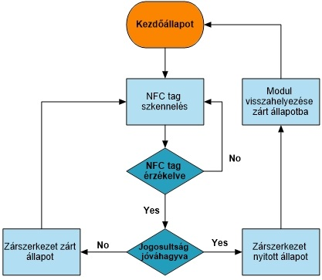

2.6. ábra Zárszerkezet folyamatábra

Már a folyamatábrából is kivehető, hogy az RFID-vel nyíló zárszerkezet programja nem nagy bonyolultságú. Vegyük sorra, minek kell történnie a program futása közben.

Először is, a Serial.begin(9600) segítségével beállítjuk a soros adatátvitel adatátviteli sebességét másodpercenkénti bitben (baud). Ennek segítségével láthatjuk a soros monitoron a kiírt értékeket. Szükségünk van az <SPI.h> könyvtárra, ami lehetővé teszi az SPI eszközökkel való kommunikációt, ahol az Arduino a master eszköz. A könyvtárból az SPI.begin() az SPI-busz inicializálására szolgál, az SCK, MOSI és SS kimenetekre állításával az SCK és MOSI alacsonyra, az SS pedig magasra húzásával. Az RFID olvasó használásához elengedhetetlenül szükségünk van az <RFID.h> könyvtárra, ami MFRC522 és más RFID RC522 alapú modulokhoz is használható. A könyvtár init() függvényével inicializálhatjuk a változók között példányosított RC522 chipet. Mivel szeretnénk egy relét, valamint egy piezo hangszórót használni, ezek pinjeit úgy kell konfigurálni, hogy kimenetként működjenek. A buzzernek, ha esetleg lenne generált hangja, a noTone() függvény segítségével leállítjuk a tone() által kiváltott négyszöghullám generálását. Nincs hatása, ha nem generál hangot, viszont a kéretlen zajok elkerülhetőek vele. Fontos, hogy a szolenoid zárat úgy szeretnénk használni, hogy magas jelre nyíljon ki, ezért alapértelmezetten alacsonyra állítjuk a relé digitális jelét.

A következő állapotban az a feladat, hogy keresse, valamint érzékelje a közelben lévő RFID taget. Amennyiben nem érzékel neki megfelelő objektumot, folytassa tovább a keresést. Szerencsére az RFID függvénykönyvtárának segítségével igazán könnyen megoldható a folyamatos keresés.



Az isCard() igazat ad vissza, ha egy kártya érzékelhető a közelben. Amennyiben a függvény hamis értékkel tér vissza, az azt jelenti, hogy nem érzékelt kártyát, tehát újra kell kezdeni a keresést. readCardSerial() igazat fog visszaadni abban az esetben, ha beolvasható egy UID az RFID tagből. Amennyiben ez nem lehetséges, újraindul a keresés. Fontos megjegyezni, hogy ezt a függvényt mindenképpen meg kell előznie az előbb említett isCard() metódus.

Amennyiben sikeres a beolvasás, ellenőrizni kell, hogy az adott tagnek mi az azonosítója. Ehhez létrehoztam egy változót, amiben eltárolom az összes karakter. Ahhoz, hogy ez kimenthető legyen, végig kell menni az egész UID-n és kimenteni a karaktereket. Hibaelhárítás céljából érdemes kiíratni a soros monitorra az azonosítót.



Szerencsére itt elég egy for ciklus használata, valamint a karakterek összefűzésére szolgáló concat() függvény.

A végső ellenőrzés egy nagyon egyszerű összehasonlítás lesz. Amennyiben a beolvasott UID megegyezik a programnak megadott UID-k valamelyikével, akkor jóváhagyásra kerül a belépés, ellenkező esetben nem.



Jóváhagyott státusz esetén írunk a Serial Monitorra, magas jelet kell küldeni a relére, aminek hatására nyílik a zár, lejátszódik a címezhető LED szalagon az elfogadást jelző animáció, majd előre definiált idő után újra visszaáll a zár a kezdeti csukott pozíciójába.



Amennyiben olyan kártyával próbálkozunk, aminek az azonosítója nincs a jóváhagyottokhoz hozzáadva, akkor egy adott ideig tartó hangjelzés fogja jelezni a meghiúsult kísérletet.



A LED szalag programozásához a <FastLED.h> könyvtár [20] került felhasználásra. Ennek segítségével a WS2812 típusú szalagon az inicializálás után könnyedén lehet műveleteket végrehajtani. Így a szalag úgy viselkedik, mint egy tömb. Végig lehet az elemeken – amik konkrétan az egyes LED-ek – iterálni és azok színét, fényerősségét külön-külön módosítani.

A playAcceptSequence(), valamint a playDeclineSequence() is csak for ciklusokat használ. Az első balról jobbra felkapcsolja a LED-eket, amik zöld színt vesznek fel. Ehhez elég volt két ciklus egymásba ágyazva. A belső ciklus a sorba következő LED-et kapcsolja, míg a külső reseteli az összeset és újraindítja a folyamatot ötször.



Az elutasítást jelző függvény valamivel bonyolultabb. Mivel itt egyszerre megy középről a két irányba az animáció, így szükség volt egy segédváltozóra, a megvalósítás, pedig kettő-kettő egymásba ágyazott for ciklussal történik. A lényeg nem változik, csak a szín, illetve egyszerre két irányba terjed szét az animáció.

## **Snake játék ismertetése**

A Snake egy mindenki által már jól ismert, klasszikus játék. Lényege, hogy a játékos egy kígyószerű lényt irányít, amivel minél több, véletlenszerű helyen generált gyümölcsöt kell megenni, amik hatására a kígyó mérete növekszik. Azonban vigyázni kell, hogy milyen útvonalat választ a felhasználó, ha a kígyó önmagával ütközik, elvesztette a játékot. Nyerésre akkor van lehetőség, ha megadott számú gyümölcsöt felszed.

## **Snake hardver tervezés**

A játék megvalósításához két dologra van szükség mindenképpen. Egy kijelzőre, amin látjuk a játék állapotát, valamint egy vezérlőre, amivel irányítani lehet a játékot. Ezen kívül apró fejlesztés lehet egy tekerő, ami a kígyó sebességét módosítja.

Felhasznált alkatrészek:

* MAX7219 modul 1088AS 8x8 LED mátrixszal
* Analóg joystick modul
* Tekerhető potenciométer

Kijelzőnek egy 8x8-as LED mátrixot használtam fel. A választás azért esett erre, mivel különböző könyvtárak segítségével egyszerű a használata, letisztult megjelenése megnyerő, valamint az Arduino kezdőkészletek szinte kivétel nélkül tartalmazzák a modult.

|  |  |
| --- | --- |
| **MAX7219 modul 1088AS 8x8 LED mátrix** | |
| **Modul pin** | **Bekötése** |
| *GND* | Földre kötve |
| *VCC* | Tápfeszültségre kötve |
| *CS* | Arduino **D11**-es lábára kötve |
| *CLK* | Arduino **D10**-es lábára kötve |
| *DIN* | Arduino **D12**-es lábára kötve |

2.8. táblázat MAX7219 modul bekötése

Annak érdekében, hogy eldőljön, melyik eszközzel kommunikál az Arduino, szükség van egy chip választó pinre, erre szolgál a modul CS lába. Amikor az Arduino az eszköz CS pinjét logikai alacsonyra állítja, az szolga üzemmódba kerül. A CLK a modulon egy 10MHz maximális sebességű soros óra bemenet. A DIN a digitális jel fogadására szolgál, ezen keresztül érkezik az adat az Arduino felől. Az adatok a CLK emelkedő élére töltődnek be a belső 16 bites shift regiszterbe.

Az irányításra használt joystick felépítése igen egyszerű. Természetesen rendelkezik a tápellátáshoz szükséges pinekkel, emellett pedig egy vízszintes és egy függőleges pozíciót jelző kimenettel. A VRx és VRy valójában egy vízszintes és egy függőleges irányú változtatható ellenállás. Minél jobban elmozdul a joystick valamelyik irányba, annál nagyobb lesz az ellenállás, analóg bemeneten ezt beolvasva az Arduino digitális jelet tud belőle létrehozni. Ezeken felül rendelkezik még egy SW pinnel, ami lényegében egy nyomógomb, a joystick lenyomását érzékeli, de ezt a projektben nem használtam.

|  |  |
| --- | --- |
| **Joystick modul** | |
| **Modul pin** | **Bekötése** |
| *GND* | Földre kötve |
| *VCC* | Tápfeszültségre kötve |
| *VRx* | Arduino **A2**-es lábára kötve |
| *VRy* | Arduino **A3**-es lábára kötve |
| *SW* | - |

2.9. táblázat Joystick bekötése

A játék sebességének irányítására egy tekerhető potenciométert használtam. Ennek a lényege, hogy tekeréssel változtatható az ellenállás. Ezt az analóg jelet beolvasva az Arduino digitalizálja és használhatja. A VCC és a GND iránya felcserélhető.

|  |  |
| --- | --- |
| **Potenciométer** | |
| **Modul pin** | **Bekötése** |
| *VCC* | Tápfeszültségre kötve |
| *OUTPUT* | Arduino **A7**-es lábára kötve |
| *GND* | Földre kötve |

2.10. táblázat Potenciométer bekötése

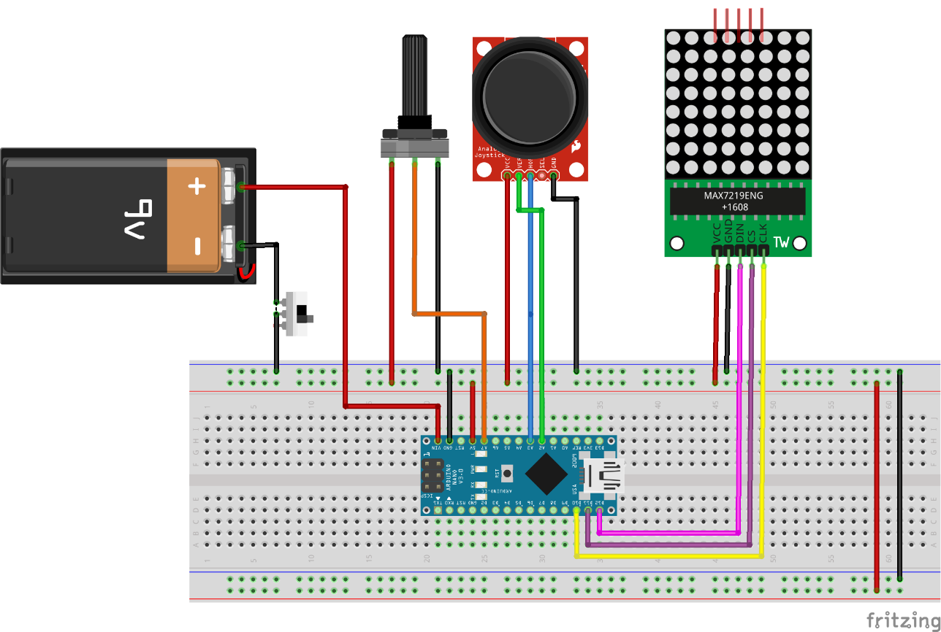

2.7. ábra Snake játék kapcsolási rajza

## **Snake algoritmus tervezés**

A Snake játék már a bonyolult kategóriába tartozik. Szükséges a vezérlési szerkezetek mellett még a struktúrák ismerete, valamint a kétdimenziós tömbök megértése is. Ennek átlátásához már valamivel több idő, illetve tapasztalat szükséges, ugyanakkor ez is elsajátítható némi idő ráfordításával.

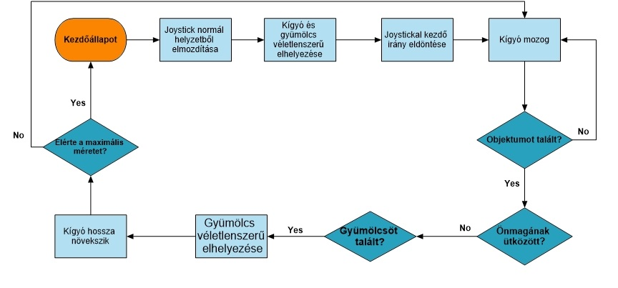

2.8. ábra Snake játék folyamatábra

A flowcharton is látszik, hogy annak ellenére, hogy nincs sok útvonal, és viszonylag lineáris a folyamat, mégis elég sok állapotból áll a program.

Elsősorban a LED mátrix vezérléshez elengedhetetlen a <LedControl.h> könyvtár használata. Mivel a korábbiakhoz képest több pin lett felhasználva, ezért ebben a projektben a pinek változói egy struktúrában lettek létrehozva, ezzel átláthatóbbá téve a későbbi használathoz.

Sok globális változóra is szükség van a kígyó kezdeti hosszának megadásához, a pillanatnyi hossz lekéréséhez, aktuális sebesség lekéréséhez, valamint a kígyó menetirányának lekéréséhez, illetve megadásához szükséges konstansok. A játékot szabályzó változók a fényerő szabályzásához szükséges változó, a játékteret tároló kétdimenziós 8x8-as tömb, valamint a játék állapotát tároló boolean változók, amik a nyerést, illetve vesztést hivatottak jelezni. A kígyó, a gyümölcs és a joystick kalibrálásához szükséges adatok tárolására szintén struktúra lett létrehozva, amely a Point és a Coordinate nevet viselik. Mindkettőnek két adattagja van, a Point ami a kígyó és a célpont egy sor és egy oszlop adattaggal, míg a Coordinate egy x és egy y-nal rendelkezik. Default értékük 0,0.



Az Arduino setup() függvényében a soros adatátvitel beállítása történik meg, a joystick kalibrálása a calibrateJoystic() függvény segítségével.

Ezen felül a setup()-on belül megtalálható a játék kezdőállapotának beállítására létrehozott initGame() metódus. Az utóbbi a pinek ki-, valamint bemenetre való állítását, a LED mátrix újraindítását, fényerejének beállítását, valamint a kígyó kezdőpozíciójának beállítását végzi el.

A program futása közben a loop() függvény négy másik metódust fog meghívni folyamatosan egymás után. Ezek sorban a gyümölcs generáló generateFood(), a joystick aktuális állapotát felmérő scanJoystick(), a snake helyzetét kiszámító calculateSnake(), valamint a nyerés illetve vesztés állapotot beállító setState() függvény.

Sorban haladva a generateFood() a gyümölcs véletlenszerű generálását végzi egy nagyon egyszerű ellenőrzéssel.



Abban az esetben, ha a gyümölcs a (-1,-1)-es pozícióban van, az azt jelenti, hogy a kígyó előzőleg „megette”, ezért a pályán kívül jött létre. Ha a kígyó hossza eléri a kívánt hosszúságot, akkor nem kell újra generálni, hiszen nyertünk, a win változó igaz értéket vesz fel. Ha ezt a számot még nem érte el a kígyó hossza, akkor a gyümölcsöt egy új, véletlen helyen kell létrehozni.

A scanJoystick() függvény a kígyó sebességétől mérten olvassa be a joystick pozícióját az analóg inputról. Működése nagyon egyszerű, amennyiben adott irányban átlépi a threshold értéket a joystick pozíciója, a négy irány közül felveszi a megfelelőt.



Egy egyszerű ellenőrzéssel kezelésre kerül, hogy a kígyó ne tudjon 180°-os fordulatot tenni, hiszen az nem lenne a működésnek megfelelő.



A snake útvonalának kiszámításához és megjelenítéséhez szükség van egy fal detektáló függvényre, aminek a lényege, hogy ha falhoz érne a kígyó, akkor a szemközti faltól folytassa az útját.



A kígyó mozgásának érdemi részét a calculateSnake() metódus végzi. Először a snakeDirection változó alapján egy switch-case vezérlési szerkezet megállapítja, hogy melyik irányba kell növelni a kígyó hosszát. Mivel a LED mátrix sorai, illetve oszlopai balról jobbra, valamint fentről lefele növekednek, ha a kígyót feljebb szeretnénk vinni, akkor a sorainak számát csökkentenünk kell. Amennyiben falhoz érne, a wallDetection() átviszi az ellentétes oldalra, a setLed() pedig bekapcsolja az adott LED-et. A program hasonlóképpen működik a négy irányra.



Ezek után az objektumokkal való érintkezés van lekezelve. Amennyiben a kígyó egy olyan szegmensre lépne, ahol a kígyó szerepel, akkor a játék véget ért.

A másik eshetőség, hogy nem saját magával, hanem a célponttal, egy gyümölccsel kerül egy cellába. Ebben az esetben, a gyümölcsöt a pályán kívülre kell elhelyezni, hiszen ez alapján fogja tudni a korábban megírt generateFood(), hogy egy új helyre kell elhelyezni a gyümölcsöt. Ezen kívül a kígyó hosszát tároló snakeLength változó értékét meg kell növelni.



Azoknak a mezőknek az értéke, amik nullánál nagyobbak voltak, azaz volt rajta kígyó, megnövelődnek eggyel. Erre azért lesz szükség, mert az ezt követőben szekcióban, ahhoz, hogy ne egy végtelenbe nyúló vonal legyen, a végéről el kell venni egyet. Ez a következő kódrészletben fog megvalósulni.



A loop() függvény legutoljára a setState()-et hívja, ami nemes egyszerűséggel a győzelmi, valamint a vereség állapotok között vált.



## **Ghost run játék ismertetése**

A harmadik játéknak szerettem volna egy olyat megvalósítani, ami széles körben elterjedt és biztosan sokan találkoztak már az ötletadójával. A Dinosaur Game egy beépített böngészős játék a Google Chrome böngészőben. A játékos egy pixelezett Tyrannosaurus rexet vezet egy oldalra gördülő tájon, elkerülve az akadályokat a magasabb pontszám elérése érdekében. [18]. Bonyolultsága abból ered, hogy amellett, hogy szükségünk van több alkatrészre, a kijelző igen sok kapcsolást fog igényelni.

## **Ghost run hardver tervezés**

A megvalósításhoz itt is két dologra lesz szükség a Snake-hez hasonlóan. Kell egy kijelző, valamint egy, a játék irányítására szolgáló alkatrész. Ebbe a játékba szerettem volna belevonni a szenzorok működését, rávilágítva arra, hogy mennyi mindenre lehet az Arduinot használni. Az irányítást egy mozgásérzékelő PIR szenzorral oldottam meg, a képi megjelenést pedig egy LCD modulon valósítottam meg.

Felhasznált alkatrészek:

* Tekerhető potenciométer
* PIR mozgásérzékelő
* LCD1602 LCD modul
* 220Ω ellenállás

A PIR infravörös érzékelő három csatlakozási felülettel rendelkezik. Ezek közül kettő a VCC és GND, a harmadik pedig a digitális jelet továbbító DOUT. A szenzor felhasználás függően szabályozható. Két szabályzóval lehet módosítani a szenzor paramétereit. Az egyik az érzékenységet állítja, néhány tíz centimétertől egészen pár méterig képes érzékelni az eszköz. A másik a késleltetés idejét állítja, ami nagyjából 1-től 30 másodpercig terjedhet. Fontos megjegyezni, hogy a PIR szenzornak szükséges legalább egy perc bemelegedési idő, addig nem fog megfelelően működni.

|  |  |
| --- | --- |
| **PIR szenzor** | |
| **Modul pin** | **Bekötése** |
| *GND* | Földre kötve |
| *Digital OUT* | Arduino **D2**-es lábára kötve |
| *VCC* | Tápfeszültségre kötve |

2.11. táblázat PIR szenzor bekötése

A megjelenítésre ebben az esetben egy zöld háttérvilágítású LCD modult választottam.

|  |  |
| --- | --- |
| **LCD1602 LCD modul** | |
| **Modul pin** | **Bekötése** |
| *VSS* | Földre kötve |
| *VDD* | Tápfeszültségre kötve |
| *V0* | Tekerhető potenciométer **OUT** lábára kötve |
| *RS* | Arduino **D11** lábára kötve |
| *R/W* | Földre kötve |
| *E* | Arduino **D9** lábára kötve |
| *D0-D7* | - |
| *D4-D7* | Arduino **D3-D6** lábára kötve |
| *A* | 220Ω-os ellenállással sorban a tápfeszültségre kötve |
| *K* | Földre kötve |

2.12. táblázat LCD1602 LCD modul bekötése

Az LCD modul VSS pinjén keresztül kapja a negatív, a VDD-n pedig a pozitív tápfeszültséget. A V0-on keresztül szabályozható a kijelző kontrasztja, erre egy potenciométert kötöttem, amivel játék közben is módosítható. Ez kihagyható, ha a kódban van definiált érték a kontrasztnak. Az RS pinen az utasító és az adat regiszter közötti váltás történik meg. Az R/W jelen esetben le van földelve, ez az olvasást/írást választó jel. Az E (Enable) pin a kijelző engedélyezésére szolgál. Ez azt jelenti, hogy amikor ez a pin alacsonyra van állítva, az LCD nem törődik azzal, hogy mi történik az R/W, RS és az adatbusz vonalakkal. Amikor ez a pin magasra van állítva, az LCD feldolgozza a bejövő adatokat. 4 bites üzemmódban az LCD D4-től D7-ig terjedő adatbuszvonalait kell használni. Abban az esetben, ha 8 bites módra van szükség, a D0-tól D3-at is csatlakoztatni kellene. Az A és K pin a háttérvilágítás anódja és katódjaként szolgál.

|  |  |
| --- | --- |
| **Potenciométer** | |
| **Modul pin** | **Bekötése** |
| *VCC* | Tápfeszültségre kötve |
| *OUTPUT* | LCD **V0** lábára kötve |
| *GND* | Földre kötve |

2.13. táblázat Potenciométer bekötése

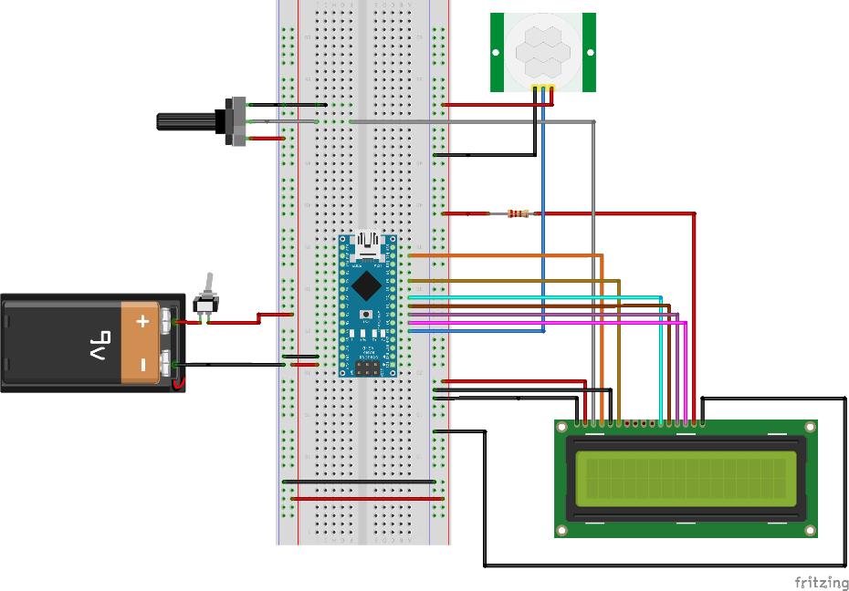

2.9. ábra Ghost run játék kapcsolási rajza

## **Ghost run algoritmus tervezés**

A dolgozat kereteibe nem fért bele, hogy egy teljesen saját játékot írjak a kijelzőre, ezért egy, az Arduino kezdőprojektek között igen népszerű játékot fejlesztettem tovább, ami sok felhasználó által már meg lett valósítva. [19]

A továbbfejlesztés célja az volt, hogy a szenzorok működését is be lehessen vonni a bemutató projektbe. Így a sokszor felhasznált gombokkal való irányítás helyett egy PIR szenzort felhasználva hoztam mozgásba a karaktert.

Mivel a PIR szenzor csak négy másodpercenként képes érzékelni, ezért át kellett írni egy kicsit az akadály generálást, hogy nagyobb időközökkel jöjjenek. Ezen felül csak annyi dolog volt, hogy a gomb érzékelésnél az interruptot RISING-ra kellet állítani, így a szenzor érzékelése elején már ugrik a karakter.

Lehetőségünk van egyedi karaktereket létrehozni, ehhez számos online eszköz áll rendelkezésünkre. [21] Én egy szellemet hoztam létre, ennek látható a megvalósítása.

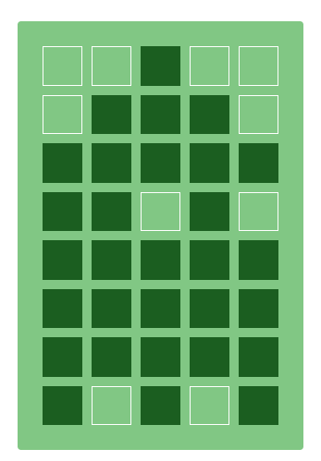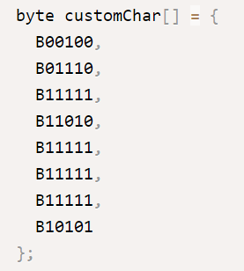

2.10. ábra Egyedi karakter (bal), és a hozzá tartozó kód (jobb)

# **Hardveres implementáció – 3D tervezés**

A kapcsolások megtervezésének és programok megírásának elkészültével a tényleges, fizikai összeszerelés maradt hátra. Ésszerű választásként a 3D nyomtatást választottam, amire a tanszéken is van lehetőség, így a vállalkozó szellemű diákok kinyomtathatják megtervezett modelljeiket. Azonban nem lehetett az egész tárolót nyomtatni, mivel méretei meghaladják egy átlagos nyomtató paramétereit, valamint rengeteg anyagot használna el, amire nem feltétlen van szükség. A 3D nyomtatás a háztartásban legtöbbször egy probléma megoldására szolgál, amire a nem nyomtatott eszközeinknek szüksége van. Ezért is életszerű, hogy a projektnél vegyítettem a házi barkácsolást a modellezéssel, így egy fedeles fadoboz lett a külső tároló, ami minimális anyagi befektetést igényelt, cserébe méretei elégségesek voltak a projekthez.

* 1. **Tervezés**

A tervezést a *Siemens Solid Edge* *2022* szoftverével valósítottam meg, melynek diákok számára ingyenes verziója segíti a kreatív munkát.

Mivel a projekt célja, hogy bemutató alkalmakon a fiatalok számára betekintést nyújtson az Arduino világába, ezért fontos volt, hogy lehetőség szerint minél több elem moduláris, könnyen cserélhető, akár bővíthető legyen. A három játék tárolójának alapja minden esetben egy-egy üreges téglatest, amely 120x93x80mm paraméterekkel rendelkezik.

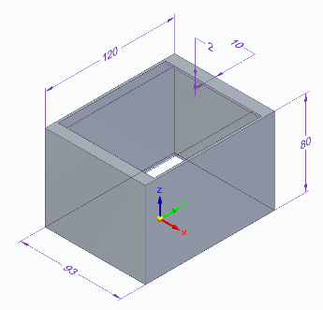

3.1. ábra Tároló 3D modellje

A modularitásra itt is törekedve, a fedőlapok cserélhetők, így utólagos projektmódosítás esetén nem kell teljes dobozokat nyomtatni, csak fedőlapot tervezni. Emellett a beszerelést is segíti. A fedőlap minden esetben egyedi, a megfelelő I/O eszközök méretét figyelembe véve.

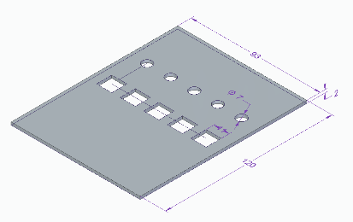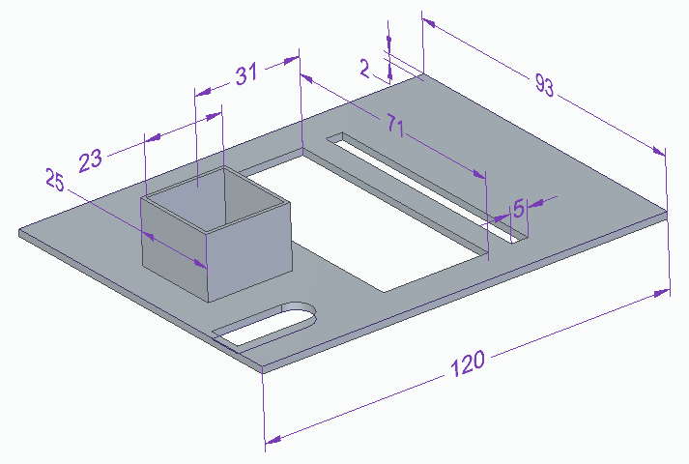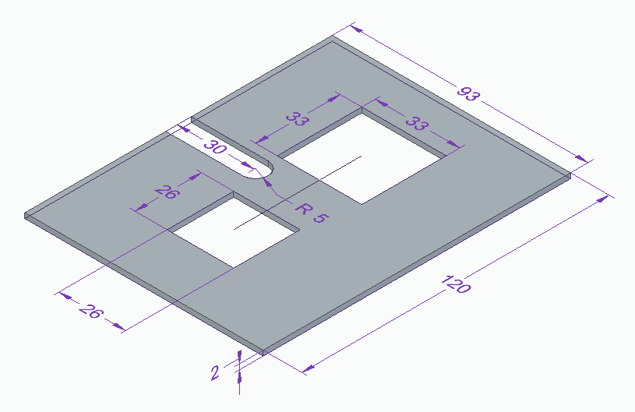

3.2. ábra Memória játék fedőlap (bal), Ghost run fedőlap (közép), Snake fedőlap (jobb)

A tárolókon belül szükség volt a különböző alátámasztására, amiknél erre a gyári kialakítás nem volt megfelelő. Ennek megoldására nagyon egyszerű, „U” alakú tartókat terveztem.

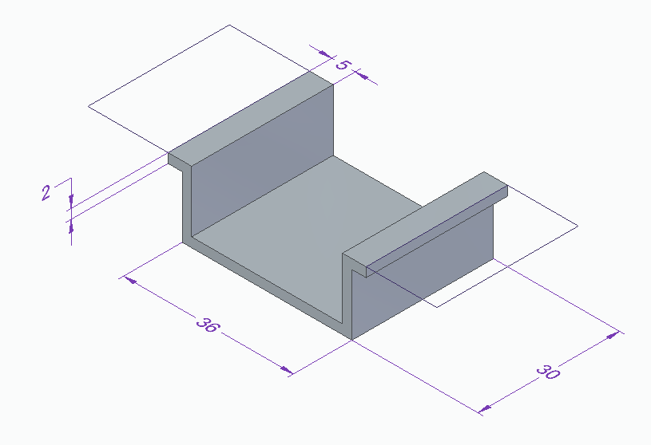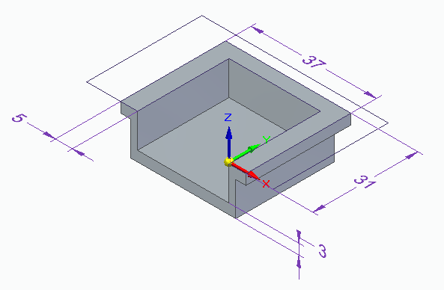

3.3. ábra LED mátrix modul tartó (bal), Joystick tartó (jobb)

* 1. **Nyomtatás**

A nyomtatás egy *Creality Ender 3* [22] nyomtatóval történt, amely ár-érték arányban tökéletes lehet kezdők számára. Az Ender 3 egy FDM típusú nyomtató, aminek a lényege, hogy egy megolvasztott anyagot rétegekben egymásra helyez, és így jön létre a kívánt forma. Esetemben fehér PLA anyagból készültek a formák. Ez az egyik legolcsóbb megoldás. A projekt céljának a PLA tulajdonságai tökéletesen helytállnak, hiszen nincs szükség rugalmasságra vagy hőállóságra, nem lesz szélsőséges körülmények között használva.

Az összes modell kinyomtatása nagyjából 35 órát vett igénybe.

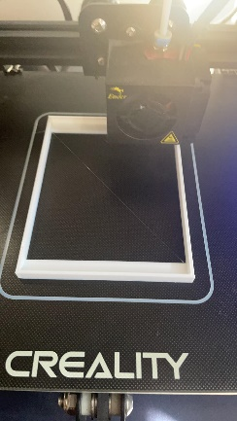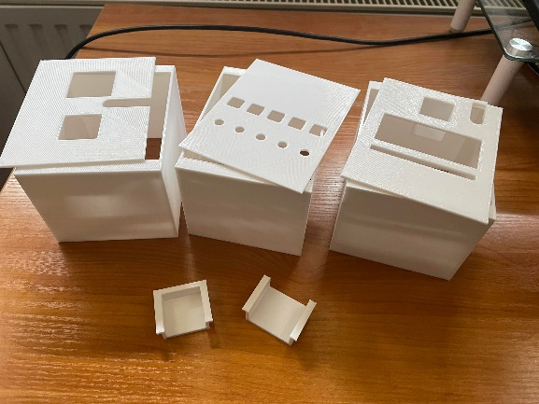

3.4. ábra Tároló nyomtatás közben (bal), kinyomtatott modellek (jobb)

* 1. **Összeszerelés**

A forrasztásokat a projekt során igyekeztem minimalizálni, hisz egy középiskolás nem feltétlen fog ennek otthon nekilátni. A kapcsolásokat nagyrészt próbapaneleken valósítottam meg. Azonban két esetben mindenképpen szükség volt a forrasztópáka használatára. Az RFID szenzor lábait a helyére kellett forrasztani, valamint az elemtartók lábai sima rézvezetékek voltak, ezekre forrasztottam jumper végeket, hogy egyszerű legyen a használatuk a próbapanelen.

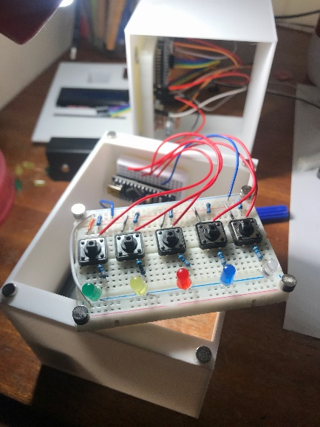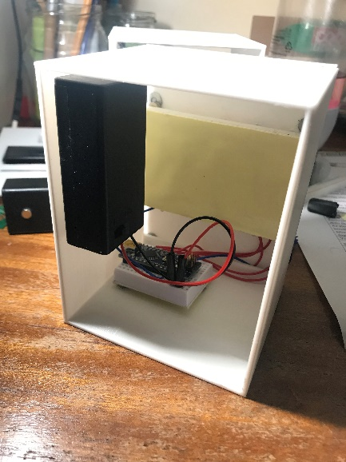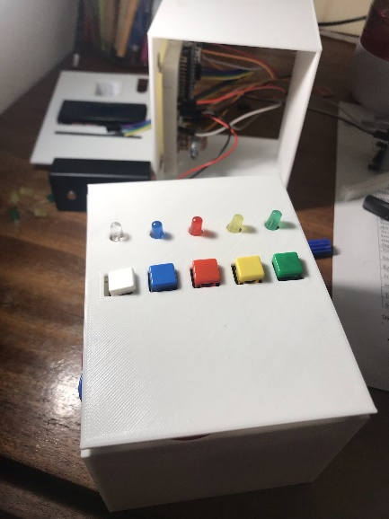

3.5. ábra Memóriajáték: fedő nélkül (bal), belülről (közép), felülről (jobb)

A modularitás megőrzésére azt találtam ki, hogy mágnesekkel legyenek az alkatrészek rögzítve a dobozokban. Ehhez 6mm átmérőjű, 2mm vastag neodímium mágneseket rögzítettem az eszközök bizonyos pontjaira. A fogatás helyére pedig nagyon olcsó megoldásként horganyzott karosszéria alátéteket ragasztottam. A belső komponenseket a tároló falára rögzítettem. Az akkumulátor bekapcsolása és az eszközközcsere egyszerű mozdulatokkal, könnyen hozzáférhetően megvalósítható.

A zárszerkezet nem rendelkezik külön tárolóval. Ennek alkatrészei közvetlen a doboz fedőlapjára került rögzítésre. A LED-eknek lyukakat fúrtam, hogy látszódjanak az animációk. Az RFID érzékelő mindenféle gond nélkül érzékel a vékony fedélen keresztül is. A szolenoid zárat is mágnesekkel rögzítettem a helyére. Természetesen ez hétköznapi használatban értelmetlen lenne, azonban itt a modularitás miatt fontos, hogy ez is könnyen kivehető legyen, valamint, mivel nincs állandó, teljesen megbízható áramforrása és bármikor lemerülhet az akkumulátor, végső lehetőségként egy erősebb nyitással be lehet jutni a lezárt dobozba.

Végül mindent a helyére illesztettem, amivel elkészült a projekt.

# **Tesztelés**

3.1. ábra A játékdoboz felnyitott állapotában, működő játékokkal

Az eszköz fejlesztése során mindig kibukott valami apró hiba, amit javítani kellett. Igyekeztem kisebb változtatásonként ellenőrizni a már működő funkciókat, így elkerülhettem a hosszú hibakereséseket. A könnyű szétszedhetőség miatt akár helyszínen, akár otthon könnyű, mind a forráskód, mind az alkatrészek frissítése.

Az játékdoboz igazi tesztelése a bemutató alkalmak lehetnek, ami teljesen lefedné az eszközök használatát, olyan eseteket is, amire nem tud az ember előre gondolni.

# **Összefoglalás**

* 1. **Elért eredmények**

Sikerült egy olyan projektet létrehozzak, melynek megvalósítása közben nagyon sokat tanultam. A megvalósított játékok érintik az Arduino felhasználásának több területét: kezdők számára ismertető jellegű általános ismeretterjesztés; háztartásokban használt LED-ek, zárszerkezetek vezérlését; szenzorokkal megvalósított projekteket.

* 1. **Továbbfejleszti lehetőségek**

A projekt nagy előnye, hogy az alkatrészek alapja bármikor újra felhasználható. Új játékok kitalálása esetén csak fedőlapok tervezésére van szükség, hiszen a tárolók, Arduinok már adottak. Rengeteg érzékelő, I/O eszköz, modul van még, amikkel nagyon érdekes játékokat lehetne létrehozni ebben a formában. Személy szerint valamilyen WiFi modulos projektet valósítanék meg, amit telefonról lehetne irányítani.

# **Hivatkozások**

|  |  |
| --- | --- |
| [1] | A. AG, „Arduino - Introduction,” [Online]. Available: https://www.arduino.cc/en/guide/introduction#. [Hozzáférés dátuma: 03. október 2021.]. |
| [2] | „PIR Motion Sensor: How to Use PIRs w/ Arduino & Raspberry Pi,” [Online]. Available: https://create.arduino.cc/projecthub/electropeak/pir-motion-sensor-how-to-use-pirs-w-arduino-raspberry-pi-18d7fa. [Hozzáférés dátuma: 03. október 2021.]. |
| [3] | N. Miller, „How LCD Displays Work,” [Online]. Available: https://www.nelson-miller.com/lcd-displays-work/. [Hozzáférés dátuma: 15. november 2021.]. |
| [4] | D. Workshop, „Using LCD Displays with Arduino,” [Online]. Available: https://dronebotworkshop.com/lcd-displays-arduino/. [Hozzáférés dátuma: 1. november 2021.]. |
| [5] | „MAX7219/MAX7221 Serially Interfaced, 8-Digit LED Display Drivers,” Maxim Integrated Products Inc, [Online]. Available: https://datasheets.maximintegrated.com/en/ds/MAX7219-MAX7221.pdf. [Hozzáférés dátuma: 3. november 2021.]. |
| [6] | HMika, „vilaglex: szolenoid,” [Online]. Available: http://www.vilaglex.hu/Lexikon/Html/Szolenoi_.htm. [Hozzáférés dátuma: 11. november 2021.]. |
| [7] | P. Scott, „What Is a Solenoid Door Lock?,” InfoBloom, [Online]. Available: https://www.infobloom.com/what-is-a-solenoid-door-lock.htm. [Hozzáférés dátuma: 14. november 2021.]. |
| [8] | L. M. Engineers, „InDepth: What is RFID? How It Works? Interface RC522 RFID Module with Arduino,” [Online]. Available: https://lastminuteengineers.com/how-rfid-works-rc522-arduino-tutorial/. [Hozzáférés dátuma: 1. november 2021.]. |
| [9] | HELLOTECHIE, „Make Your Own Fritzing Parts,” [Online]. Available: https://learn.sparkfun.com/tutorials/make-your-own-fritzing-parts. [Hozzáférés dátuma: 1. november 2021.]. |
| [10] | Thomas_W59, „MAX7219 Dot Matrix Led Modul part submit,” [Online]. Available: https://forum.fritzing.org/t/max7219-dot-matrix-led-modul/1914. [Hozzáférés dátuma: 13. november 2021.]. |
| [11] | RafaGS, „GitHub: Fritzing/HC-SR501 Body Sensor Module.fzpz at master,” [Online]. Available: https://github.com/RafaGS/Fritzing/blob/master/HC-SR501%20Body%20Sensor%20Module.fzpz. [Hozzáférés dátuma: 22. november 2021.]. |
| [12] | ArduinoModules, „KY-019 5V RELAY MODULE ZIP FILE - ArduinoModulesInfo,” [Online]. Available: https://arduinomodules.info/download/ky-019-5v-relay-module-zip-file/. [Hozzáférés dátuma: 11. november 2021.]. |
| [13] | D. John, „GitHub: Fritzing-Library/Plastic Solenoid Valve.fzpz at master,” [Online]. Available: https://github.com/adafruit/Fritzing-Library/blob/master/parts/Plastic%20Solenoid%20Valve.fzpz. [Hozzáférés dátuma: 1. november 2021.]. |
| [14] | „WS2812 RGB LED strip & matrix - Part Submit,” Fritzing, [Online]. Available: https://forum.fritzing.org/t/ws2812-rgb-led-strip-matrix/6339. [Hozzáférés dátuma: 16. november 2021.]. |
| [15] | „ClickCharts Diagram & Flowchart Software,” NCH Software, [Online]. Available: https://www.nchsoftware.com/chart/index.html. [Hozzáférés dátuma: 16. november 2021.]. |
| [16] | „Geekcreit® MEGA 2560 R3 ATmega2560 MEGA2560 Development Board With USB Cable Geekcreit for Arduino - products that work with official Arduino boards - Banggood,” [Online]. Available: https://www.banggood.com/Geekcreit-MEGA-2560-R3-ATmega2560-MEGA2560-Development-Board-With-USB-Cable-Geekcreit-for-Arduino-products-that-work-with-official-Arduino-boards-p-73020.html?cur_warehouse=CN&rmmds=search. [Hozzáférés dátuma: 21. november 2021.]. |
| [17] | „Geekcreit Mega 2560 The Most Complete Ultimate Starter Kits For Arduino Mega2560 R3 Nano - products that work with official Arduino boards - Banggood,” [Online]. Available: https://www.banggood.com/Geekcreit-Mega-2560-The-Most-Complete-Ultimate-Starter-Kits-For-Arduino-Mega2560-R3-Nano-products-that-work-with-official-Arduino-boards-p-1250232.html?rmmds=myorder&cur_warehouse=CN. [Hozzáférés dátuma: 21. november 2021.]. |
| [18] | „randomSeed() - Arduino Reference,” Arduino, [Online]. Available: https://www.arduino.cc/reference/en/language/functions/random-numbers/randomseed/. [Hozzáférés dátuma: 14. november 2021.]. |
| [19] | „millis() - Arduino Reference,” Arduino, [Online]. Available: https://www.arduino.cc/reference/en/language/functions/time/millis/. [Hozzáférés dátuma: 9. november 2021.]. |
| [20] | D. Garcia, „Overview - FastLED / FastLED Wiki - GitHub,” [Online]. Available: https://github.com/FastLED/FastLED/wiki/Overview. [Hozzáférés dátuma: 18. november 2021.]. |
| [21] | „LCD Custom Character Generator,” [Online]. Available: https://maxpromer.github.io/LCD-Character-Creator/. [Hozzáférés dátuma: 10. november 2021.]. |
| [22] | „Ender-3 3D Printer,” [Online]. Available: https://www.creality.com/goods-detail/ender-3-3d-printer. [Hozzáférés dátuma: 22. november 2021.]. |
| [23] | „Arduino Project Hub,” [Online]. Available: https://create.arduino.cc/projecthub/electropeak/pir-motion-sensor-how-to-use-pirs-w-arduino-raspberry-pi-18d7fa. [Hozzáférés dátuma: 03. október 2021.]. |
| [24] | „HC-SR501 PIR Motion Detection Sensor,” Electropeak, [Online]. Available: https://electropeak.com/pir-motion-sensor. [Hozzáférés dátuma: 03. október 2021.]. |
| [25] | „Adapting PIR sensor technology to new applications,” [Online]. Available: https://www.avnet.com/wps/wcm/connect/onesite/47d7ffe0-ad6f-4b5d-a772-1a4a06502988/PIR-Sensor-Operation-EN-Image.jpg?MOD=AJPERES&CACHEID=ROOTWORKSPACE.Z18_NA5A1I41L0ICD0ABNDMDDG0000-47d7ffe0-ad6f-4b5d-a772-1a4a06502988-m5WnanK. [Hozzáférés dátuma: 15. november 2021.]. |
| [26] | „Dinosaur Game - Wikipedia,” Wikipedia, [Online]. Available: https://en.wikipedia.org/wiki/Dinosaur_Game. [Hozzáférés dátuma: 15. november 2021.]. |
| [27] | „Pololu - Addressable RGB 60-LED Strip, 5V, 2m (WS2812B),” [Online]. Available: https://www.pololu.com/product/2547. [Hozzáférés dátuma: 16. november 2021.]. |
| [28] | LignUp, „An explanation of LCD Panel Technology,” [Online]. Available: https://lignup.com/computer-tips/82-explanation-lcd-technology-.html. [Hozzáférés dátuma: 22. november 2021.]. |
| [29] | M. Magdy, „Arduino Game By LCD - Arduino Project Hub,” [Online]. Available: https://create.arduino.cc/projecthub/muhamd-magdy/arduino-game-by-lcd-9a3bc2. [Hozzáférés dátuma: 19. november 2021.]. |
| [30] | D. Nedelkovski, „8×8 LED Matrix MAX7219 Tutorial with Scrolling Text & Android Control via Bluetooth,” How To Mechatronics, [Online]. Available: https://howtomechatronics.com/tutorials/arduino/8x8-led-matrix-max7219-tutorial-scrolling-text-android-control-via-bluetooth/. [Hozzáférés dátuma: 15. november 2021.]. |
| [31] | vanepp, „Special TYPE of SPST (part) - parts help - fritzing forum,” [Online]. Available: https://forum.fritzing.org/t/special-type-of-spst-part/6125/2. [Hozzáférés dátuma: 11. november 2021.]. |

# **Nyilatkozat**

Alulírott Tér Ábel, mérnökinformatika szakos hallgató, kijelentem, hogy a dolgozatomat a Szegedi Tudományegyetem, Informatikai Intézet Műszaki Informatika Tanszékén készítettem, BSc diploma megszerzése érdekében.

Kijelentem, hogy a dolgozatot más szakon korábban nem védtem meg, saját munkám eredménye, és csak a hivatkozott forrásokat (szakirodalom, eszközök, stb.) használtam fel.

Tudomásul veszem, hogy szakdolgozatomat a Szegedi Tudományegyetem Informatikai Intézet könyvtárában, a helyben olvasható könyvek között helyezik el.

2021. november 28.

aláírás

# 

**Köszönetnyilvánítás**

Szeretnék köszönetet mondani családomnak, akik végig támogattak egyetemi tanulmányaim során. Külön köszönet Tar Cintiának, aki támogatott mindvégig és lektorálta a munkám nyelvhelyességét. Simonka Jánosnak, aki a 3D nyomtatásban segített és hasznos tanácsokkal látott el. Mészáros Márknak, aki szerszámokkal járult hozzá a munkámhoz, valamint bevezetett a forrasztás világába. Köszönettel tartozom témavezetőmnek, Dr. Mingesz Róbertnek, amiért elvállalta a témámat és segítőkészen támogatott.

# **Függelék**

A szakdolgozattal közös mappában megtalálhatók a kapcsolási rajzok, forráskódok, felhasznált Fritzing komponensek, a nyomtatáshoz szükséges 3D modellek: *Solid Edge .par*, illetve nyomtatható *.stl* formátumban.